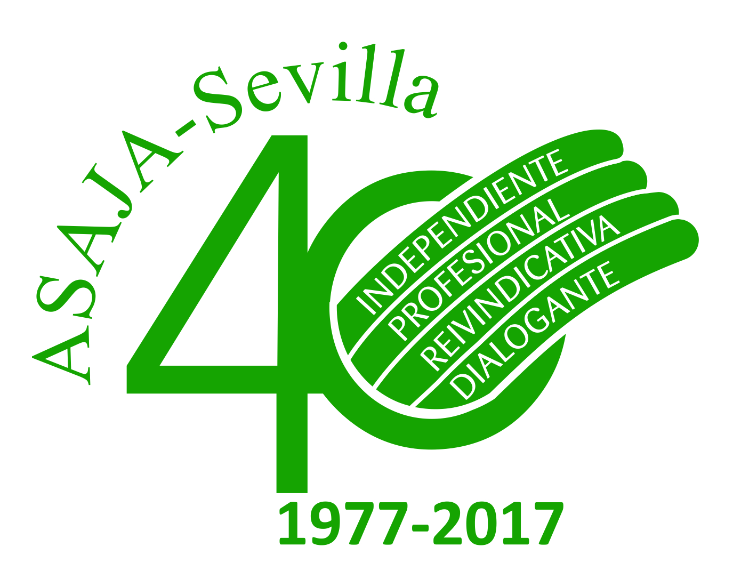

Sevilla, 11 de enero de 2018

Estimado amigo:

Por la presente, te convoco a una Jornada Informativa que ASAJA Sevilla celebrará el próximo 23 de enero, martes, a las 18,00 horas en la SCA Agropecuaria de Herrera (Carretera Herrera-Casariche Km. 0,5) con el siguiente:

ORDEN DEL DÍA

1º.- Modificaciones y Novedades de la Normativa para la aplicación de la PAC en la presente campaña 2018.

2º.- Información sobre la Nueva Reforma de la PAC: Primer documento de la Comisión Europea.

3º.- Situación actual de las negociaciones del Convenio Colectivo del Campo en la provincia de Sevilla. Nueva instrucción sobre circulación, recepción y venta de productos en las campañas agrícolas. Regulación de la rebusca. Próxima normativa sobre registro de explotaciones agrarias y su repercusión en la lucha contra los robos en el campo.

4º.- Información sobre Resoluciones de ayudas a la modernización de explotaciones y ayudas a la mejora de caminos rurales.

5º.- Información sobre el estado actual de sequía y las medidas a adoptar.

6º.- Asuntos varios.

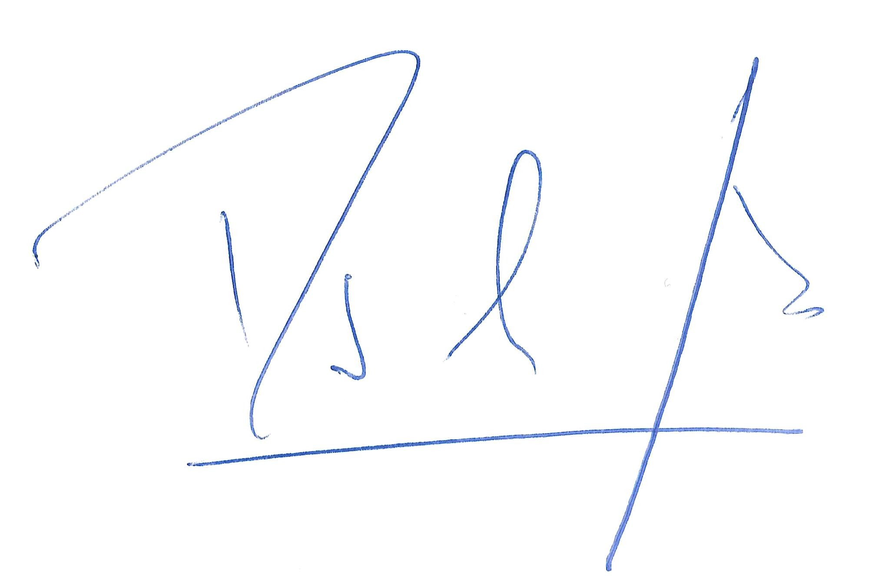
Esperando contar con tu asistencia, recibe un cordial saludo.

Fdo. Ricardo Serra Arias

PRESIDENTE

